会報荒井山
十一月十八日、宮の森中学校視聴覚教室で役員班長会議が行われました。会長報告では今年多発した災害に基づき各種防災マップの説明及び今後の連絡網と災害時の対応を早期に整備する事が確認されました。今年度事業課題報告で、敬老会・宮中地域文化作品展とグランドゴルフについて改善すべき点を来年の総会に提案する事になりました。決算面で一部の会費の回収遅れ以外は概ね良好に推移されている事が会計部長より報告されました。新年会は来年一月二十七日（日）十一時半よりチュチュで、役員忘年会は十二月九日、円山駅四番出口はるな屋で実施
広報部発行第４回役員班長会
〔議事録ダイジェスト版〕
○〔会長報告〕九月六日の震災の反省点として町内会の防災が機能しなかった部分が多く再構築の必要がある。
○審議事項
・敬老祝賀会は参加者対象者に直接話すことが重要。
○宮中地域文化作品展
期間の延長と開催規模の縮小を申し入れている。
○グランドゴルフ年三回開催を元の一回開催に戻したい
○サポーター
・交通指導月火は石田氏で木は山脇氏が担当で順調
・回覧は概ね月二回で十六班宮崎氏杉野氏二班高橋敏子氏が担当で順調推移。
・ラジオ体操は中村班長、羽鳥氏安保氏で担当した。
・集団下校は三上里奈氏間宮光信氏林氏・戎が担当
・入学祝いについては二千円の図書券を非会員の子弟にも配布。
・ハウス前花壇については金子葉子氏中心で実施
○役員の担い手不足の解消
・妙案はないが役員向け講座研修会等を通して研鑽
○災害時の避難所について
大倉山ジャンプ競技場は振興公社管轄で職員体制や避難スペースでの精査を実施。
○役員忘年会十二月九日午後六時〜円山公園四番出口はるな屋で実施。会費二千円
申し込みは野中女性部長☎六ニ一―七二二二
・新年会は一月二十七日午前十一時半〜チュチュ一階「グラーレ円山」一人二千円家族二人は三千円でファックス☎
六ニ一―六ニ七三又は
六四0―七五七八
○災害時の支援
要支援者の目線に立った意思表示確認する書類などが必要（民生委員）
○町内会一斉清掃 現状通り
○会計部：特筆すべき点は
ないが行動費につては予算と進捗状況に乖離がある。
○女性部ヨガ九月三日五名
温泉ツアー二十八名参加
体験教室は見直し行事確認
○保安部
本年度玉切れ二件、札幌市への移管今年度六件計四十八件引き継不可街路灯十九
本年度電気代は七万八千円
街路灯組合補助は五万弱
○衛生部
ゴミステーション三班「わんにゃんクリニック」横特注品で半額を補助三万一千円
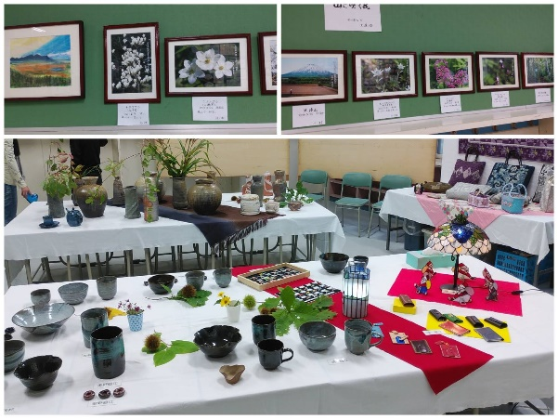

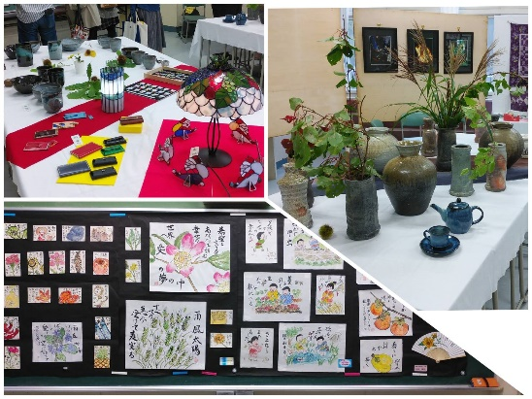
宮中地域文化作品展9/29
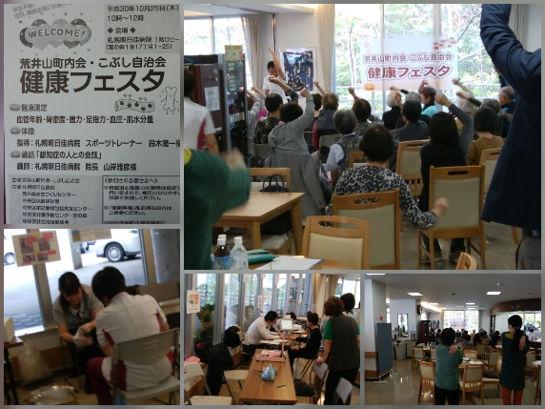
明日佳病院健康フェスタ10/25参加 60名

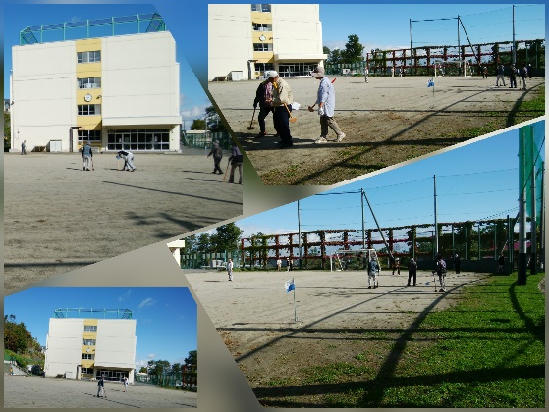
今年度最後のグランドゴルフ
コラム荒井山先日、北翔大学で認知症のⅤＲの体験をする機会を得た。日頃相手の目線で接する事が出来ていない事が身に染みた。気付けば参加六十人中自分自身が最高齢で、愕然とした。連町ニュースで荒井山七夕祭り記事の盆踊りが、踊りのうまさでの順位をつける事が評価されたが発想は若い担い手の方々で若さは大切と感じた。札幌市では町内会に関する条例が策定されつつあり秋元市長も先日のシンポジウムで積極支援を約束された。今年も残り一ヶ月半、担い手を一人でも多く見つける事と荒井山町内会という神輿をバランスよく、役員・担い手が安心安全で心地よく担げる事を来年度の目標にしたいと長崎くんちの「コッコデショ」を見て感嘆し、ふと思った。（戎記）
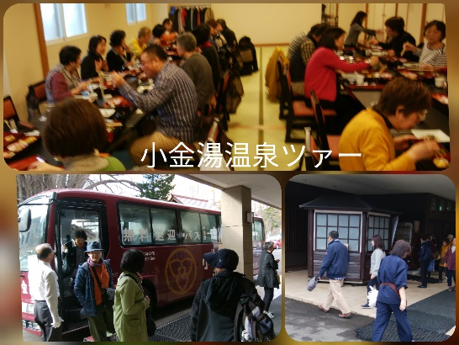

お悔やみは今月ございません
新聞 | 2230ｋｇ | 13380
雑誌 | 290 | 870
鉄 | 40 | 80
アルミ缶 | 10 | 400
段ボール | 1040 | 4.160
布類 | 20 | 600
ペットボトル | 25 | 75
計前比95% | 3,709ｋｇ | 19,433円

